
姓名： 班级： 完成情况：
日期 | 家务项目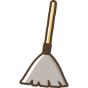 | 我的体验 | 爸妈来评分

我是劳动小能手
中班推荐劳动清单
